Lektion 3 – Socialisering og normer

Læsestof:
- Brøndum, P., Hansen T. B. (2017). Luk samfundet op! (3 udg.). Columbus. S. 30 – 38 (første kolonne, midt)
Læsefokus:
Socialisering
Dobbeltsocialisering
Normer
Sanktioner

Opgave 1 – Socialisering
Brug figur 2.2 herunder til at overveje hvordan du socialiseres i de to socialiseringsarenaer. Opfører du dig f.eks. anderledes? Hvorfor/hvorfor ikke?

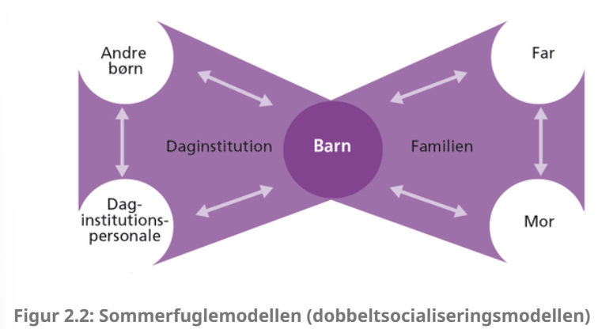
Hvad har den stigende brug af institutioner som dagpleje, vuggestue osv. haft af betydning for ligestillingen mellem kønnene? Brug tabel 3.3 herunder.

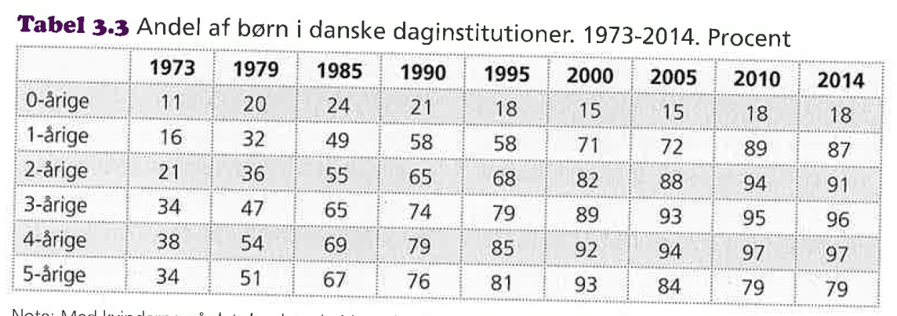

Hvilken familietype passer bedst på egen?

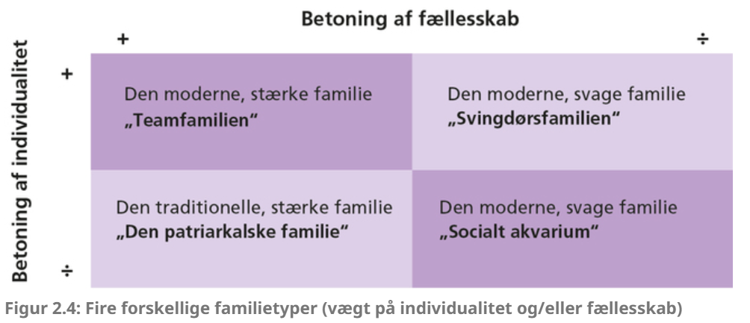
Kan man tilføje andre socialiseringsarenaer til multisocialiseringsmodellen? Hvilke?

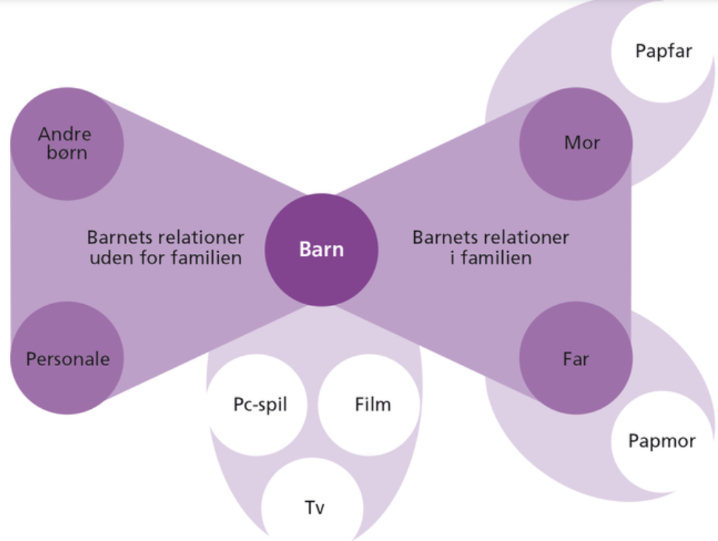
Kom med 5 eksempler på normer i jeres hverdag, hvor I kan blive sanktioneret hvis I bryder dem
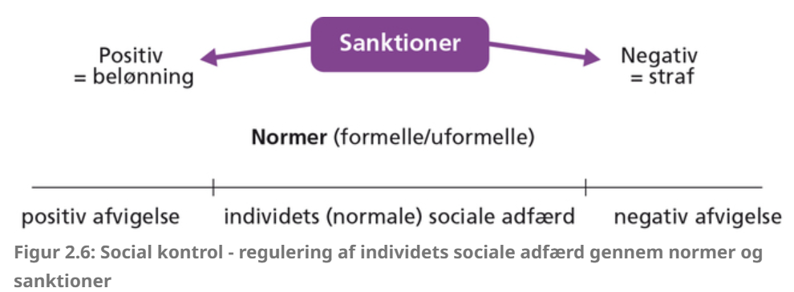

Til sidst… Overvej hvordan socialiseringsarenaerne spiller en rolle for hvilke normer der styrer vores liv. Hvilken socialiseringsarenaer tror du betyder mest for de normer du opfører dig efter?

Opgave 2 – Skuespil
- Gruppe 1 og 2 – Skal lave en kort video der illustrerer socialisering, primær og sekundær socialisering, dobbelt socialisering, socialiseringsarenaer
- Gruppe 3 og 4 – Skal lave en kort video af de fire forskellige familietyper
- Gruppe 5 og 6 – Skal lave en kort video der illustrere nogle formelle eller uformelle normer og sanktioner ved at bryde disse.
Opgave 3 - Opsummering af dagen
Skriv herunder to sætninger om hvad I har lært i dag

